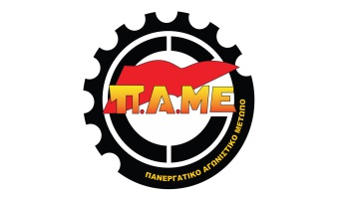
Πανεργατικό Αγωνιστικό Μέτωπο
Μέλος της Παγκόσμιας Συνδικαλιστικής Ομοσπονδίας (ΠΣΟ-WFTU)
Αγ. Φιλοθέης 5β, 105 56 Aθήνα
Τηλ. 210 3301842,210 3301847,210 3833786 Fax 210 3802 864
Site: https://pamehellas.grE-mail:pame@pamehellas.grTwitter: https://twitter.com/PAMEhellas

Αθήνα, 07 Μαρτίου 2021
ΔΕΛΤΙΟ ΤΥΠΟΥ
Καταγγελία για την αστυνομική βία στους κατοίκους της Νέας Σμύρνης
Δε θα μας κλείσουν το στόμα με την αστυνομία και την τρομοκρατία!

Όλες αυτές τις μέρες που ο εργαζόμενος λαός δεινοπαθεί, η κυβέρνηση δεν παίρνει κανένα διοικητικό μέτρο απέναντι στη μεγαλοεργοδοσία για την προστασία της υγείας, την ίδια στιγμή που υπάρχουν δεκάδες νεκροί από τον κορονοιό, ακόμα και μέσα στους χώρους δουλειάς. Με ένα δημόσιο σύστημα υγείας να αγκομαχά από τις ελλείψεις και τα κενά, η κυβέρνηση παζαρεύει τα κρεβάτια με τους κλινικάρχες έναντι αδράς αμοιβής.

Το μόνο μέτρο που παίρνει είναι το δυνάμωμα της κρατικής καταστολής, βάζοντας στο στόχαστρο εργαζόμενους και νεολαία.

Οι μάσκες έχουν πέσει! Δεν έχει καμία σχέση η καταστολή και το κρεσέντο βίας απέναντι σε εργάτες, φοιτητές και στις γειτονιές με την προστασία της υγείας!

Ως εδώ!
Η τρομοκρατία δε θα περάσει, του λαού η πάλη θα τη σπάσει!

Όλες και όλοι αύριο στις 5:30μμ, στα Προπύλαια!
Σπάμε την καταστολή και την τρομοκρατία!

Τιμάμε την 8η Μάρτη, την «Παγκόσμια Ημέρα της Γυναίκας» σπάζοντας τις αλυσίδες της σιωπής, της εκμετάλλευσης, της ανισοτιμίας.


